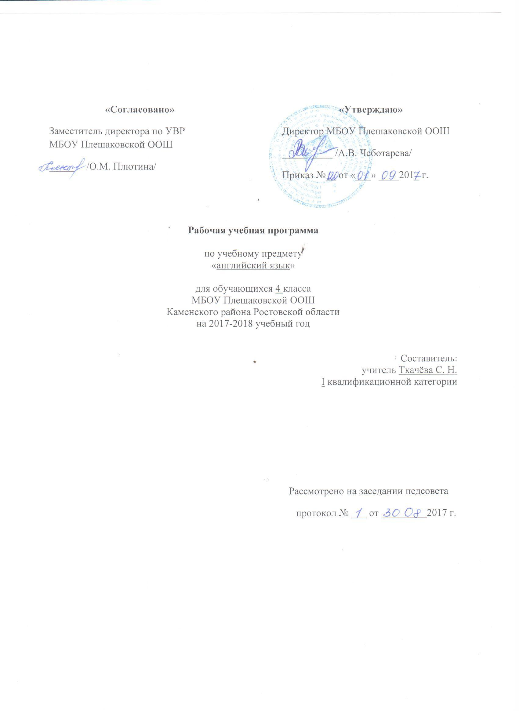

2. ПОЯСНИТЕЛЬНАЯ ЗАПИСКА

Рабочая программа по английскому языку для 4 класса составлена на основе авторской программы по английскому языку и в соответствии с утверждённым производственным календарём. Программа рассчитана на 65 часов.
Рабочая программа по английскому языку составлена на основании следующих нормативно-правовых документов:
- Федеральный Закон «Об образовании в Российской Федерации» (от 29.12. 2012 № 273-ФЗ).
- Учебный план МБОУ Плешаковской ООШ на 2017 – 2018 учебный год.
- Положение о порядке разработки и утверждения рабочих программ учебных предметов, курсов МБОУ Плешаковской ООШ на 2017 – 2018 учебный год.
- Авторской программы по английскому языку, ориентированной на учебник, обеспечивающий процесс обучения (Английский язык :Учеб.для 4 кл. общеобразоват. организаций. / Н.И. Быкова, Д. Дули, М. Д. Поспелова, В. Эванс (Издательство «Просвещение» 2014)

3. ПЛАНИРУЕМЫЕ РЕЗУЛЬТАТЫ ОСВОЕНИЯ ПРЕДМЕТА
Личностные УУД:
- осознавать роль иностранного языка в жизни людей;
- эмоционально «проживать» различные ситуации, выражать свои эмоции, высказывать свое отношение к ним;
- понимать эмоции других людей, уметь сочувствовать, переживать.
Регулятивные УУД:
- определять и формулировать цель деятельности на уроке с помощью учителя;
- проговаривать последовательность действий на уроке;
- учиться высказывать свое предположение;
- учиться работать по предложенному учителем плану.
Познавательные УУД:
- находить ответы на вопросы в тексте;
- делать выводы в результате совместной работы класса и учителя;
- преобразовывать информацию из одной формы в другую.
Коммуникативные УУД:
- оформлять свои мысли в устной речи (диалогических и монологических высказываниях);
- слушать и понимать речь других, фиксировать тему, ключевые слова;
- договариваться с одноклассниками совместно с учителем о правилах поведения и общения и следовать им;
- учиться работать в паре, выполнять различные роли.

4. СОДЕРЖАНИЕ ПРЕДМЕТА
№ | Тема | Кол-во часов | Контрольные работы
1 | Семья и друзья | 9
2 | Рабочий день | 7 | 1
3 | Вкусные угощения | 6
4 | В зоопарке | 10 | 1
5 | Где вы были вчера? | 6
6 | Расскажи историю | 6
7 | Запоминающиеся дни | 8 | 1
8 | Места, куда можно сходить | 14 | 1
 | Итого | 65 | 4

5.ТЕМАТИЧЕСКОЕ ПЛАНИРОВАНИЕ
№ п/п | Перечень разделов и тем | Кол-во час | Дата |  | Причины корректировки
 |  |  | По плану | По факту
 | Модуль 1 Семья | 9
1 | Снова в школу. Повторение. | 1 | 05.09
2 | Снова в школу. Повторение. | 1 | 07.09
3 | Большая семья. Формирование лексического навыка. | 1 | 12.09
4 | Большая семья. Развитие умений аудирования и устной речи. | 1 | 14.09
5 | Мой лучший друг. Формирование лексического навыка. | 1 | 19.09
6 | Мой лучший друг. Формирование грамматического навыка Present Continuous | 1 | 21.09
7 | Златовласка и три медведя. Развитие умений аудирования, устной речи и чтения. | 1 | 26.09
8 | Англо-говорящие страны. Развитие умения читать с полным пониманием прочитанного. | 1 | 28.09
9 | Англо-говорящие страны. Развитие умения читать с полным пониманием прочитанного. | 1 | 03.10
 | Модуль 2 Мой рабочий день | 7
10 | Больница для животных. Формирование лексического навыка. | 1 | 05.10
11 | Больница для животных. Развитие умений аудирования и устной речи. | 1 | 10.10
12 | Работа и игра. Формирование лексического навыка. Наречия always, usually, once a week. | 1 | 12.10
13 | Работа и игра. Развитие умений аудирования и устной речи. | 1 | 17.10
14 | Златовласка и три медведя. Развитие умения читать с полным пониманием прочитанного. | 1 | 19.10
15 | День в моей жизни. Развитие умений устной речи. | 1 | 24.10
16 | Контрольная работа №1 | 1 | 26.10
 | Модуль 3 Еда | 6
17 | Фруктовый салат пирата. Формирование лексического навыка | 1 | 09.11
18 | Фруктовый салат пирата. Формирование грамматического навыка. Местоимения much, many, a lot of | 1 | 14.11
19 | Готовим угощение для друзей. Развитие умений устной речи. | 1 | 16.11
20 | Готовим угощение для друзей. Формирование грамматического навыка may, may not | 1 | 21.11
21 | Златовласка и три медведя. Развитие умения читать с полным пониманием прочитанного. | 1 | 23.11
22 | Что нужно для пудинга. Развитие умения читать с полным пониманием прочитанного. | 1 | 28.11
 | Модуль 4 В зоопарке | 8
23 | Забавные животные. Формирование лексического навыка. | 1 | 30.11
24 | Забавные животные. Формирование грамматического навыка Present Continuous Present Simple. | 1 | 05.12
25 | Дикие животные. Формирование грамматического навыка Cтепени сравнения прилагательного. | 1 | 07.12
26 | Златовласка и три медведя. Развитие умения читать с полным пониманием прочитанного. | 1 | 12.12
27 | Животные нуждаются в нашей помощи. Развитие умения читать с полным пониманием прочитанного. | 1 | 14.12
28 | Повторение языкового материала. | 1 | 19.12
29 | Повторение языкового материала. | 1 | 21.12
30 | Контрольная работа № 2. | 1 | 26.12
 | Модуль 5 Где ты был вчера? | 6
31 | Вечеринка. Формирование грамматического навыка. Порядковые числительные. | 1 | 11.01
32 | Вечеринка. Формирование грамматического навыка to be в Past Simple | 1 | 16.01
33 | Вчерашний день. Формирование лексического навыка. | 1 | 18.01
34 | Вчерашний день. Развитие умений устной речи. | 1 | 23.01
35 | Златовласка и три медведя. Развитие умения читать с полным пониманием прочитанного. | 1 | 25.01
36 | День рождения. Развитие умения читать с полным пониманием прочитанного. | 1 | 30.01
 | Модуль 6 Сказки | 6
37 | Заяц и черепаха. Формирование лексического навыка Past Simple Првильные глаголы | 1 | 01.02
38 | Заяц и черепаха. Развитие умений устной речи. | 1 | 06.02
39 | Однажды… Формирование грамматического навыка Past Simple Правильные глаголы | 1 | 08.02
40 | Однажды. Развитие умений устной речи. | 1 | 13.02
41 | Златовласка и три медведя. Развитие умения читать с полным пониманием прочитанного. | 1 | 15.02
42 | Мир сказок. Развитие умения читать с полным пониманием прочитанного. | 1 | 20.02
 | Модуль7 Это стоит запомнить | 8
43 | Лучшие времена. Формирование лексического навыка. | 1 | 22.02
44 | Лучшие времена. Формирование грамматического навыка Past Simple. Неправильные глаголы. | 1 | 27.02
45 | Волшебные мгновенья. Развитие умений устной речи. | 1 | 01.03
46 | Златовласка и три медведя. Развитие умения читать с полным пониманием прочитанного. | 1 | 06.03
47 | Дни, которые мы помним. Развитие умения читать с полным пониманием прочитанного. | 1 | 13.03
48 | Обобщающее повторение по теме «Где ты был вчера». «Это стоит запомнить» | 1 | 15.03
49 | Контрольная работа №3. | 1 | 20.03
50 | Повторение изученного. | 1 | 22.03
 | Модуль 8 Интересные места | 14
51 | Хорошие времена. Формирование лексического навыка. | 1 | 03.04
52 | Хорошие времена. Формирование грамматического навыка to be going to | 1 | 05.04
53 | Здравствуй солнце. Формирование лексического навыка | 1 | 10.04
54 | Здравствуй солнце. Развитие умений устной речи. | 1 | 12.04
55 | Златовласка и три медведя. Развитие умения читать с полным пониманием прочитанного. | 1 | 17.04
56 | Путешествовать - здорово. Развитие умения читать с полным пониманием прочитанного. | 1 | 19.04
57 | Путешествовать - здорово. Развитие умений устной речи. | 1 | 24.04
58 | Домашнее чтение. Развитие умения читать с полным пониманием прочитанного. | 1 | 26.04
59 | Домашнее чтение. Развитие умения читать с полным пониманием прочитанного. | 1 | 03.05
60 | Домашнее чтение. Развитие умения читать с полным пониманием прочитанного. | 1 | 08.05
61 | Теперь я знаю! Закрепление языкового материала. | 1 | 10.05
62 | Контрольная работа № 4. | 1 | 15.05
63-64 | Повторение изученного. | 2 | 17.05  22.05
65 | Заключительный урок. | 1 | 24.05

